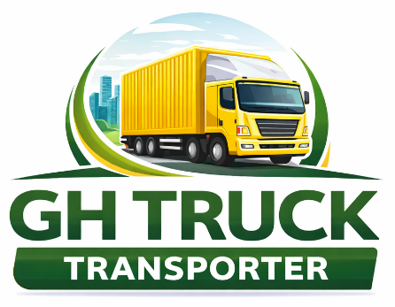

TANGAZO LA KAZI

NAFASI: AFISA USAFIRISHAJI NA LOGISTICS (TRANSPORT AND LOGISTICS OFFICER)

Mahali pa Kazi:
Moshi

Majukumu ya Kazi
1. Usimamizi wa Magari na Madereva
- Kusimamia na kuratibu madereva na magari ya kampuni kwa ufanisi
- Kuhakikisha sheria za usalama, taratibu za kampuni, na nidhamu ya kazi zinafuatwa
2. Upangaji wa Ratiba za Usafirishaji
- Kupanga na kusimamia ratiba za kila siku za usafirishaji
- Kupanga njia (routes), kusimamia utoaji wa magari na kufuatilia safari
3. Usimamizi wa Mafuta na Matengenezo ya Magari
- Kufuatilia matumizi ya mafuta na kudhibiti gharama za uendeshaji
- Kusimamia matengenezo ya mara kwa mara (preventive maintenance) na matengenezo ya dharura
- Kushirikiana na mafundi na watoa huduma za matengenezo

Sifa na Vigezo vya Mwombaji
Elimu:
- Awe na Stashahada (Diploma) au Shahada katika fani ya:
  - Usimamizi wa Usafirishaji na Logistiki
  - Supply Chain Management
  - Business Administration
  - Mechanical Engineering
Mafunzo ya Ziada:
- Cheti kutoka taasisi zinazotambulika kama NIT au VETA ni faida zaidi, hususan kwa upande wa matengenezo ya magari
Uzoefu wa Kazi:
- Uzoefu wa angalau miaka 1 hadi 2 katika kazi za usafirishaji au usimamizi wa magari
Maarifa ya Kitaaluma:
- Uzoefu wa kusimamia matumizi ya mafuta
- Uelewa wa matengenezo ya kinga (preventive maintenance)
- Uwezo wa kupanga njia na kuboresha ufanisi wa usafirishaji
Ujuzi wa Kiufundi:
- Uwezo mzuri wa kutumia Microsoft Excel
- Uzoefu wa kutumia mifumo ya usimamizi wa magari au GPS Tracking Systems (mf. Geotab, SAP)
Ujuzi wa Kijamii (Soft Skills):
- Uongozi mzuri na uwezo wa kusimamia watu
- Ujuzi wa mawasiliano na majadiliano (negotiation) na watoa huduma
- Uwezo wa kufanya kazi chini ya presha katika mazingira ya haraka

Mahitaji ya Ziada
- Awe na leseni halali ya udereva

Jinsia
👉 Wanawake wanahimizwa kuomba, na watapewa kipaumbele

Jinsi ya Kuomba
Waombaji wote wanapaswa kuwasilisha:
- Wasifu binafsi (CV) ulioandaliwa vizuri
- Barua ya maombi ya kazi inayoeleza uzoefu husika
- Nakala za vyeti vya elimu na mafunzo (ikiwemo NIT au VETA kama vipo)
- Nakala ya leseni halali ya udereva
Maombi yatumiwe kupitia barua pepe kwenda:
📧 ghmrutu@yahoo.com
Mkurugenzi mtendaji - GH TRUCK TRANSPORTER
Waombaji watakaochaguliwa tu ndio watakaowasiliana.

Mwisho wa Kutuma Maombi
📅 02 Februari 2026

